Міністерство освіти і науки України

Харківський Національний економічний університет імені Семена Кузнеця

Лабораторна робота №9

з дисципліни “Програмування Інтернет”

за темою “Використання сайту адміністратора Django ”

|  |  |
| --- | --- |
| Виконав: | студент 3 курсу  Радченко В. С. групи  6.04.121.012.16.1 факультету ЕІ |
| Прийняв: | доцент кафедри ІС к.т.н., с.н.с. Парфьонов Ю.Е. |
|  |  |

Харків 2019

Мета лабораторної роботи: набуття практичних навичок використання сайту адміністратора. Удоскналення навичок роботи з інтегрованим середовищем Microsoft Visual Studio.

Завдання: створити суперкористувача, зареєструвати моделі застосунку та виконати програмне налаштування веб-інтерфейсу.

Порядок виконання роботи:

* створюємо суперкористувача за допомогою команди *python manage.py createsuperuser*

Вихідний код програми:

from django.contrib import admin

from django.contrib import auth

from django.http import HttpResponse

from import_export.admin import ImportExportActionModelAdmin

import csv

from .models import *

class TrackInline(admin.TabularInline):

model = Tracks.genres.through

@admin.register(Tracks)

class TrackAdmin(ImportExportActionModelAdmin, admin.ModelAdmin):

list_display = ("title", "slug", "data_pub",)

list_filter = ("genres", "data_pub",)

fields = ('title', 'performer', 'genres',)

filter_horizontal = ('genres',)

inlines = [

TrackInline,

]

actions = ["export_to_csv"]

def export_to_csv(self, request, queryset):

meta = self.model._meta

field_names = [field.name for field in meta.fields] # ['id', 'title', 'slug', 'performer', 'data_pub']

q = [str(i) for i in list(queryset.values_list('id', flat=True))]

file_name = ';'.join(q)

response = HttpResponse(content_type='text/csv')

response['Content-Disposition'] = 'attachment; filename={}.csv'.format(file_name)

writer = csv.writer(response, delimiter='|')

writer.writerow(field_names)

for obj in queryset:

row = writer.writerow([getattr(obj, field) for field in field_names])

return response

@admin.register(Genre)

class GenreAdmin(admin.ModelAdmin):

list_display = ("title", "slug")

fields = ('title',)

admin.site.site_header = "TrackServiceAdmin"

admin.site.site_title = "TrackServiceAdmin"

Приклад результатів роботи програми:

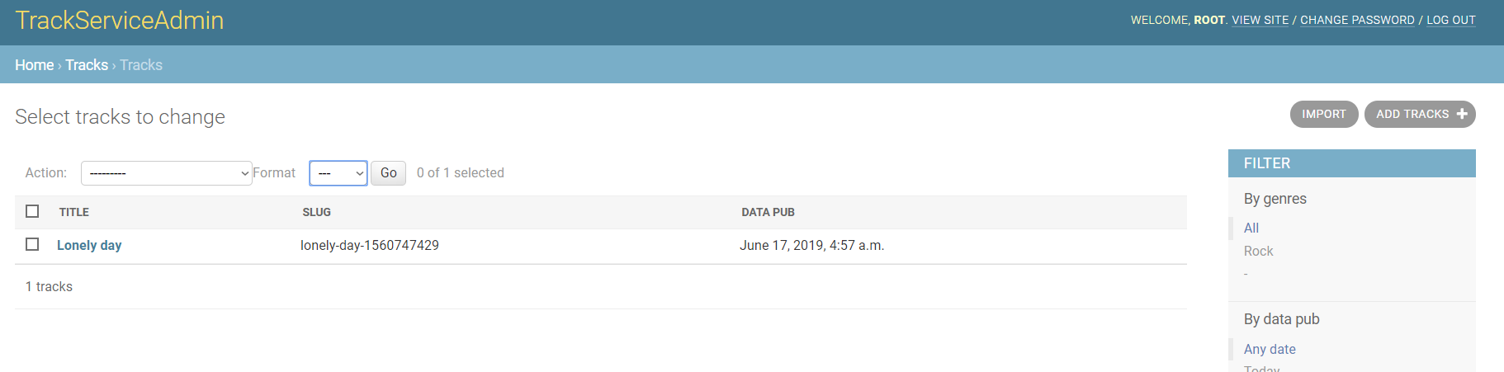

Рис. 1 – Результат роботи програми

ВИСНОВКИ

Під час виконання лабораторної роботи № 9 я отримала практичні навички використання сайту адміністратора, а також удосконалила навички роботи з середовищем програмування Microsoft Visual Studio. Розроблені програми в основному відповідають постановці завдання.